

MINUTA ESTADO ACTUAL DE PROYECTOS

NUEVE ASCENSORES DE VALPARAÍSO

A la fechas los ascensores no han tenido movimiento de ejecución presupuestaria,

Villaseca y Monjas están en evaluación MDS, para poder solicitar los recursos a DIPRES.

**ASCENSORES EN FUNCIONAMIENTO: Concepción – Cordillera**

|  |  |
| --- | --- |
| Monto iniciativa: | **Restauración Ascensor Cordillera:** $2.009.520.275.-  Conservación 2022 G1: $395.154.006.-(con aumento) |
| Fuente de  financiamiento: | Ministerio de Obras Públicas |
| Estado actual del proyecto: | Obra de Restauración terminada en octubre del 2018. Obra de Conservación fue entregada al uso el 25-11-2022 |
|  |  |
| Monto iniciativa: | **Restauración Ascensor Concepción:** $2.062.080.937.-  Conservación 2022 G1: $395.154.006.-(con aumento) |
| Fuente de  financiamiento: | Ministerio de Obras Públicas |
| Estado actual del proyecto: | Obra de Restauración terminada en diciembre del 2018.  Obra de Conservación fue entregada al uso el 15-12-2022 |

Dada las recomendaciones del Informe de Peritaje de IDIEM, se realizó conservación del Ascensor Concepción en la estación Superior e Inferior producto del incidente acontecido en el ascensor en febrero de 2020, debiendo ejecutarse obras de reparación de las estructuras dañadas en las estaciones indicadas, obras de reparación y/o sustitución de elementos mecánicos, modificación a los sensores del sistema de seguridad de desaceleración parada del ascensor ya existentes, mejoras en las puertas y dispositivos de seguridad de las puertas de acceso a las cabinas.

Adicionalmente, se realizaron obras de conservaciones menores en los Ascensores Cordillera y Espíritu Santo, producto de las observaciones del Informe de IDIEM del Ascensor Concepción, que corresponden principalmente, a mejoras en el sistema de seguridad, robusteciendo manuales y capacitaciones a los profesionales de la I. Municipalidad que operan los ascensores, entregados anteriormente.

El Ascensor Cordillera fue entregado a la Municipalidad el 25-11-2022 y Ascensor Concepción fue entregado a la Municipalidad el 15-12-2022, y en las mismas fechas se abrieron al uso de la comunidad.

En Ascensor Espíritu Santo se detectó una deficiencia técnica que debe ser subsanada, que no estaba considerada en el contrato en ejecución del año 2022, que impide su apertura a la comunidad. Por este motivo, se realizó una licitación para ejecutar nuevas obras de conservación, con el fin de que pueda operarse en 2023. Dicha licitación se adjudicó mediante Resolución Exenta N° 11 del 20-03-2023, con un plazo de ejecución de obras de 150 días corridos.

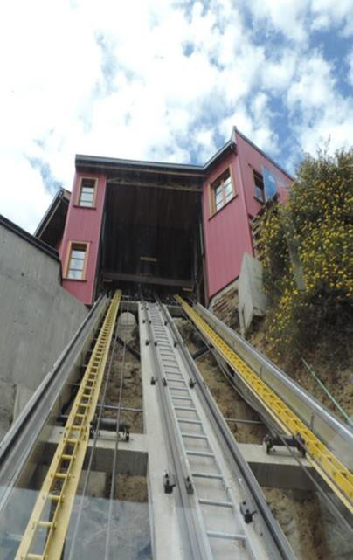 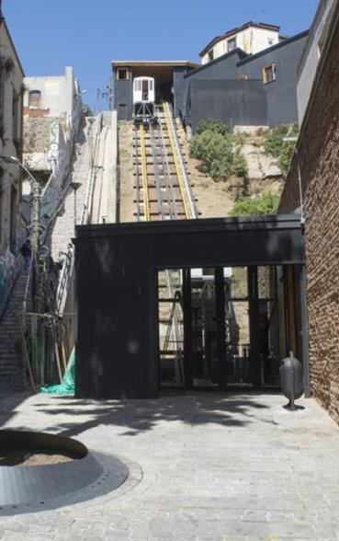

Ascensor Concepción Ascensor Cordillera

* + **ASCENSOR ESPÍRITU SANTO:**

|  |  |
| --- | --- |
| Monto iniciativa: | Restauración Ascensor Espíritu Santo: $1.782.364.783.-  Conservación 2022 G1: $395.154.006.-(con aumento) |
| Fuente de financiamiento: | Ministerio de Obras Públicas |
| Estado actual del proyecto: | -Obra de Restauración original terminada en junio del 2018  -Contrato Conservación 2022 en Recepción Provisional |

El proyecto contempló la restauración integral del conjunto del ascensor Espíritu Santo. La obra fue entregada a explotación, cumpliendo con el periodo de garantías, estando en uso 1 año aproximadamente.

Actualmente, el contrato de Conservación 2022 se encuentra con Recepción Provisional, y en periodo de garantía.

A fines de 2022 se detectó la desalineación del motor, pero no pudo ser incorporado al contrato 2022, por los plazos porque no estaba considerada en el contrato en ejecución de conservación del año 2022.

El programa de licitación terminó al adjudicarse, mediante Resolución Exenta N° 11 del 20-03- 2023, con un plazo de ejecución de obras de 150 días corridos. Durante este periodo el ascensor Espíritu Santo debe mantenerse sin uso público dadas las condiciones de seguridad requeridas. Así también, los trámites administrativos posteriores, entre los que se considera la conformación de la comisión.

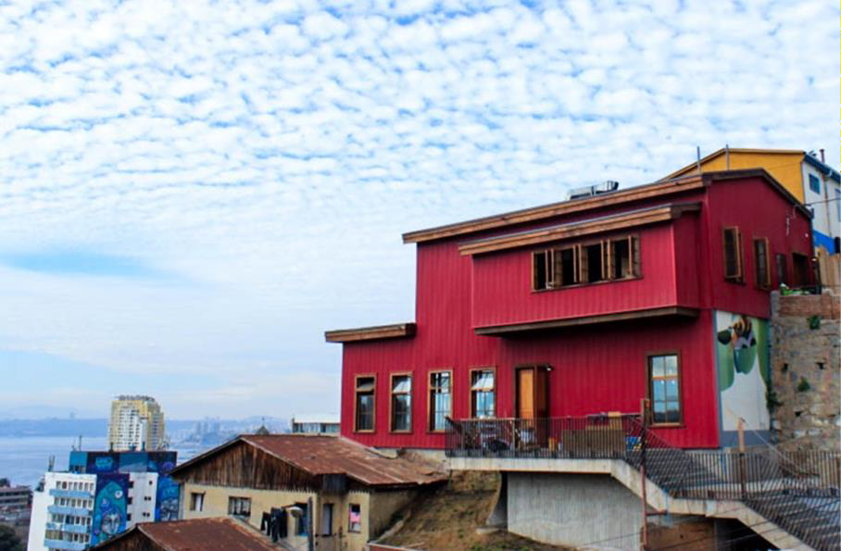 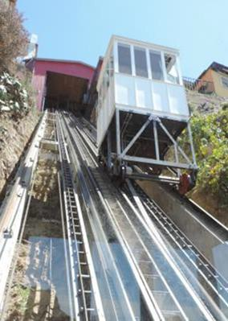

Ascensor Espíritu Santo

* + **ASCENSORES MONJAS Y VILLASECA:** CONTRATOS DE OBRA CON TÉRMINO ANTICIPADO TOMADO DE RAZÓN:

|  |  |
| --- | --- |
| Monto iniciativa: | **Restauración Ascensor Villaseca**: $6.652.005.000 (obras inconclusas:  $4.046.098.234 + asesoría + obras ejecutadas) |
| Fuente de financiamiento: | Ministerio de Obras Públicas |
| Estado actual del proyecto: | Físico: 62%  Con término anticipado de contrato. Pendiente licitación de obras 2023 |

|  |  |
| --- | --- |
| Monto iniciativa: | **Restauración Ascensor Monjas**: $3.965.331.000 (término de obras inconclusas:  $2.260.987.316.- + obras ejecutadas) |
| Fuente de financiamiento: | Ministerio de Obras Públicas |
| Estado actual del proyecto: | Avance físico: 60%  Con término anticipado de contrato. Pendiente licitación de obras 2023 |

Ambos proyectos se encuentran con su Resolución de Término Anticipado de Contrato con cargo, totalmente tramitadas, mediante Res. Afecta D.A. Reg. Valparaíso N°08 del 04.09.2020, tramitada el 17.09.2020 (Ascensor Monjas), y Res. Afecta D.A. Reg. Valparaíso N° 011 del 02.10.2020, tramitada el 02.11.2020 (Ascensor Villaseca).

Las adecuaciones al proyecto de arquitectura referentes al Acceso Universal (DS 50) fue realizado por profesionales del Depto. de Patrimonio de la Dirección Nacional de Arquitectura en conjunto con profesionales de la Dirección Regional de Valparaíso y las especialidades fue abordado por un equipo contratado el segundo semestre del 2021 exclusivo para ascensores, que realizó correcciones a los proyectos, tomando como base las adecuaciones al proyecto de arquitectura, completándose los diseños definitivos de ambos ascensores con antelación a ingresar a la

reevaluación en MIDESOF, para optimizar el modelo de gestión, actualización normativa, mejorar condiciones de habitabilidad y de accesibilidad universal. Estas modificaciones fueron aprobadas por el Consejo de Monumentos Nacionales mediante Ord. CMN N°4468 del 04.10.2021 (Ascensor Monjas) y Ord. CMN N° 401 del 24.01.2022 (Ascensor Villaseca).

Actualmente ambos ascensores se encuentran con guardias de seguridad contratados por la Dirección Regional de Arquitectura MOP de Valparaíso hasta mayo de 2023. Se está evaluando si es posible utilizar los recursos de Garantía de Fiel Cumplimiento y/o Retenciones de los contratos con Término Anticipado para contratación de guardias.

Se solicitó reevaluación al MIDESOF en 2022 por Ascensor Monjas y Ascensor Villaseca, siendo la última fecha de respuesta de observaciones el 28-10-2022 y 03-11-2022 respectivamente, producto de las cuales ambos ascensores obtuvieron un nuevo Rate RE del 15 y 16 de noviembre de 2022, habiendo 30 días para responder las observaciones, las cuales no pudieron ser respondidas a tiempo, por lo que se restituyó el RS anterior. En el caso de Ascensor Monjas había 24 observaciones que responder y en el caso de Ascensor Villaseca había 23 observaciones.

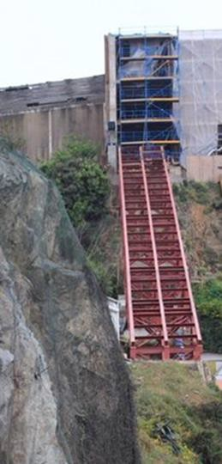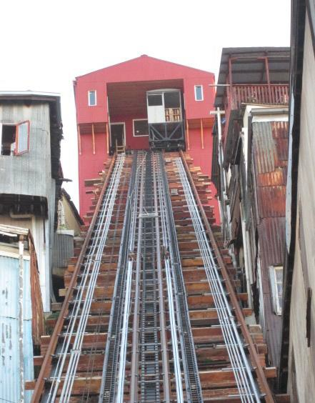

Ascensor Villaseca Ascensor Monjas

* + **ASCENSOR ARTILLERÍA:** EJECUCIÓN DE OBRA SIN CONTRATO PREVIO

|  |  |
| --- | --- |
| Monto iniciativa: | Restauración Ascensor Artillería: $7.708.458.000.- |
| Fuente de financiamiento: | Ministerio de Obras Públicas |
| Estado actual del proyecto: | En obtención de RS. Pendiente licitación de obras 2023 |

El proyecto tiene resolución tramitada de desestimación de la tercera licitación N°268 del 18 de marzo de 2020. Las adecuaciones al proyecto de arquitectura referentes al acceso universal (DS 50) fue realizado por profesionales del Departamento de Patrimonio en conjunto con profesionales de la Dirección Regional de Valparaíso y las especialidades fue abordado por el equipo de ascensores contratado exclusivamente, que realizó correcciones a los proyectos, tomando como base las adecuaciones al proyecto de arquitectura, completándose el diseño definitivo con antelación a su ingreso a la reevaluación en MIDESOF, para optimizar el modelo de gestión, adecuar a la normativa vigente, mejorar condiciones de habitabilidad y de accesibilidad universal. Estas fueron aprobadas por el Consejo de Monumentos Nacionales mediante Ord. CMN N°4408 del 30.09.2021.

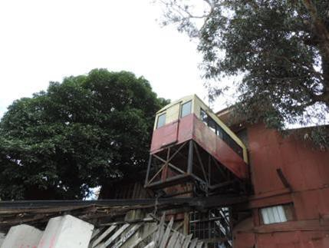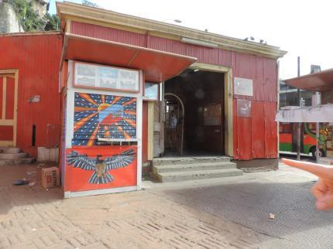

Ascensor Artillería

**ASCENSORES QUE REALIZARÁN CONSULTORÍA COMPLEMENTARIA: Florida, Mariposas y Larraín**

|  |  |
| --- | --- |
| Monto iniciativa: | Restauración Ascensor Mariposas: $5.047.666.000.- (Diseño complementario + obra + asesoría) |
| Fuente de financiamiento: | Ministerio de Obras Públicas |
| Estado actual del proyecto: | Debe actualizarse el RS en 2023. |
|  |  |
| Monto iniciativa: | Restauración Ascensor Florida: $4.139.978.556.- (Diseño complementario + obra + asesoría) |
| Fuente de financiamiento: | Ministerio de Obras Públicas |
| Estado actual del proyecto: | Debe actualizarse el RS en 2023. |

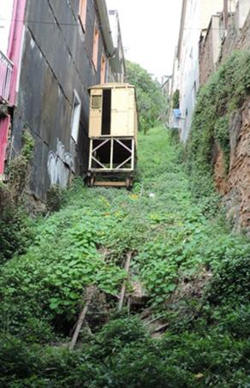 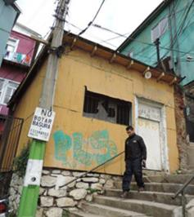 Ascensor Mariposas 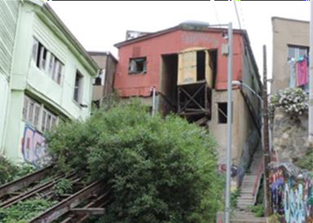 Ascensor Florida

**ASCENSOR LARRAÍN:** Junto con requerir actualización del diseño para cumplir con nueva normativa, también se necesita la regularización de los terrenos del plano de rodaduras y de la estación superior, debido a que se detectó que pertenecen a la Fundación Educacional Alonso Ovalle. El Gobierno Regional está haciendo gestiones con dicha fundación para concretar una servidumbre de paso. Por este motivo, no se postuló el año 2022 a MIDESOF para renovar el RS.

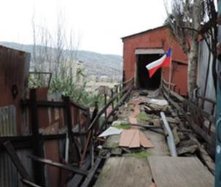 Ascensor Larraín

* **CENTRO INTERDISCIPLINARIO NEUROCIENCIAS**

El proyecto Centro Interdisciplinario de Neurociencia Valparaíso consiste en la construcción de un edificio de 4.834 m2 de superficie, el que permitirá solucionar el déficit existente de oferta de postgrado a nivel regional y país, contribuyendo a generar capital humano que brinde y fortalezca la competitividad en sectores de la economía del país, como tecnologías de la información, biotecnología, nanotecnología, entre otros rubros científico-tecnológicos.

Este proyecto, al localizarse en el Barrio La Matriz, pretende colaborar con la reactivación del Barrio Puerto, área declarada como Sitio Patrimonio de la Humanidad por la Unesco, el cual fue la primera sede del Congreso Nacional entre otros.

**CONTRATO DE OBRAS CIVILES EMPRESA BROTEC CONSTRUCCION SPA**

Con fecha 26-04-2018 se tramitó la Resolución Afecta DA RV N° 05, que acepta propuesta pública, sistema pago contra recepción, a suma alzada sin reajuste, adjudicándose a la empresa BROTEC CONSTRUCCION SPA. La obra se retardó por cuanto en el proceso de excavación de las fundaciones del edificio, se encontraron dos tipos de hallazgos arqueológicos (año 2018): Fundaciones del antiguo Edificio Severin y osamentas humanas de antigua data arqueológica, lo que derivó en un proceso de escarpe y excavaciones más lento, acogiendo las indicaciones del Consejo de Monumentos Nacionales para realizar un adecuado rescate y custodia de los hallazgos. Por razones de la Pandemia COVID, dicho proceso se vio también afectado en su ejecución, por cuanto se deben realizar análisis de Carbono 14 en el extranjero, encontrándose cerrado dichas instituciones.

Luego de que el expediente de reevaluación se ingresó al GORE el 08.04.2020, y que este organismo realizara observaciones en dos oportunidades, GORE ingresa el expediente a revisión por parte de MIDESOF el 26.05.2020. MIDESOF puso dos Rate RE, cuyas observaciones fueron subsanadas en su mayoría, pero pese a las diversas reuniones explicativas y a que se envió a MIDESOF regional un oficio con correos de mayo de 2019 donde se informa de los hallazgos arqueológicos y se inserta el ítem que permite pagar indemnizaciones pero no se indica que se debe reevaluar, persistieron dos observaciones que fueron la justificación para el Rate IN de la iniciativa:

1.- No haber solicitado reevaluación previamente a la ejecución de obras, comprometiendo gastos extraordinarios relativos a hallazgos arqueológicos. Las obras extraordinarias contratadas de forma previa a la reevaluación son:

a) Obras Civiles Extraordinarias para hacer pozos de sondeo para caracterización y rescate arqueológico.

b) Indemnizaciones a la empresa contratista por paralizaciones de obras, producto de los hallazgos y rescates ordenados por el consejo de monumentos nacionales de acuerdo a la ley 17.288.

2.- La iniciativa adjudicada presenta modificaciones sustantivas en el plazo del contrato, triplicando el plazo original, sin existir certeza de su cumplimiento, producto de eventuales nuevos hallazgos.

Actualmente el proyecto se encuentra en obtención del nuevo IN (CF), PARA DECRETAR FONDOS DE LICITACION EN CURSO, publicada con decreto 2022.-